新建一个安装项目
在解决方案下右键—>添加—>新建项目
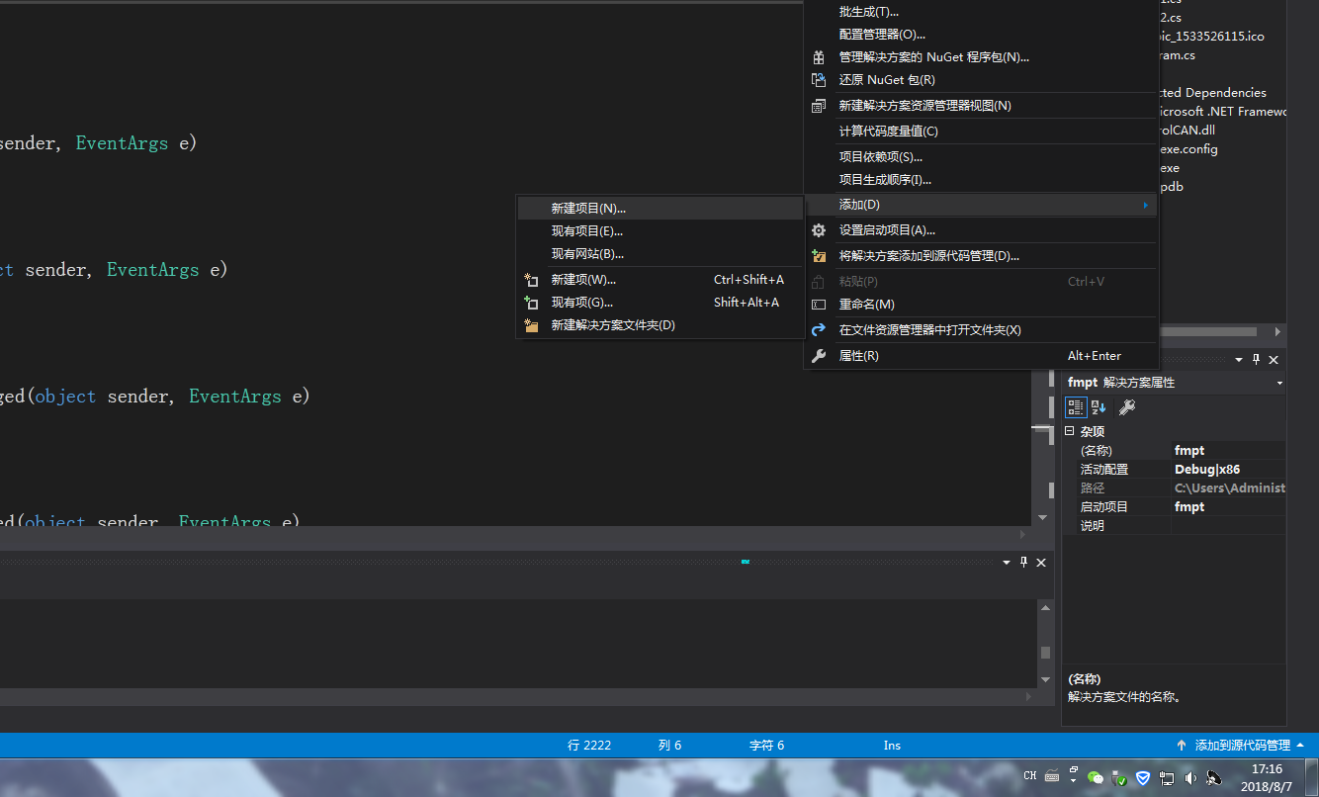
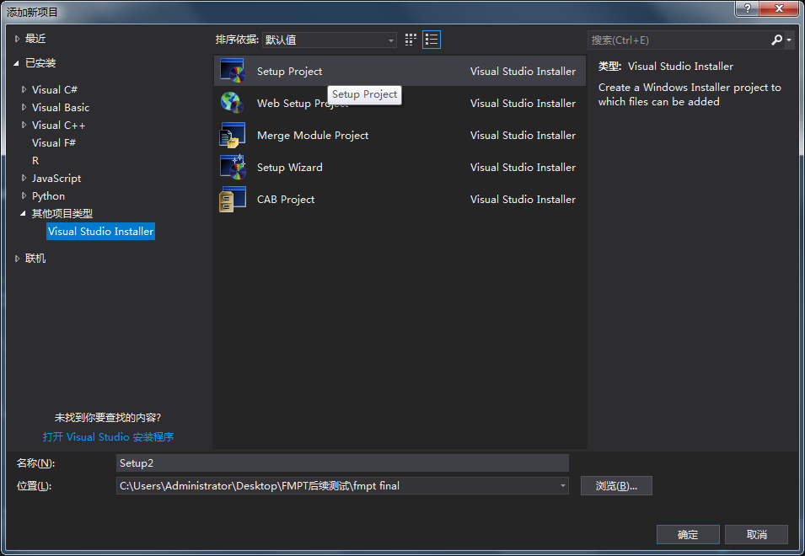
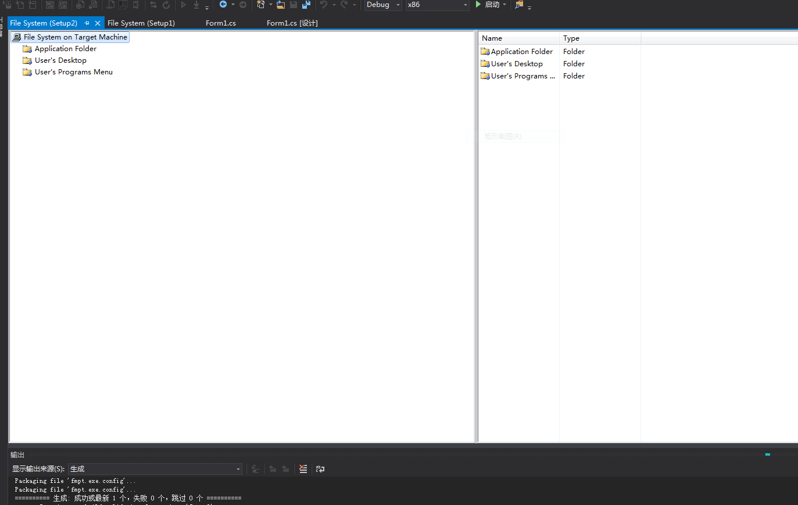
会显示三个文件夹：
第一个文件夹，这个应用程序的所以文件，再次目录下的文件是什么样的结构，安装到电脑上就是什么结构。
第二个文件夹，一般放置启动文件的快捷图标
第三个文件夹，安装后在你用户菜单下创建的目录
第一个文件夹上的操作：
新建一个项目文件夹 如：fmpt，添加所有文件
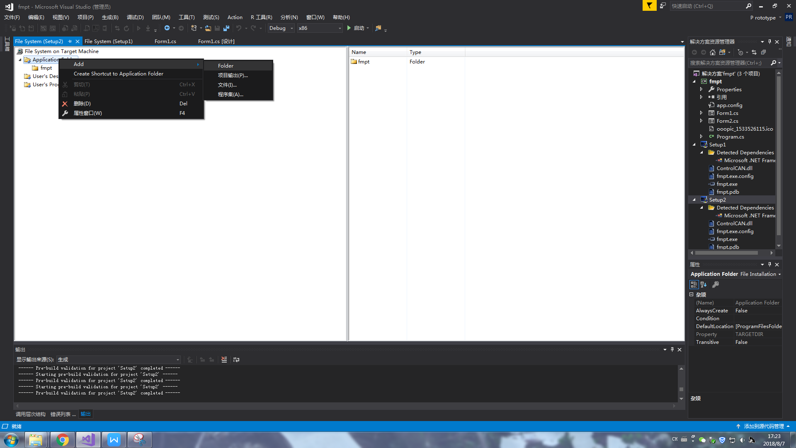
进入项目的 文件夹—> bin—>Debug，添加所有项目
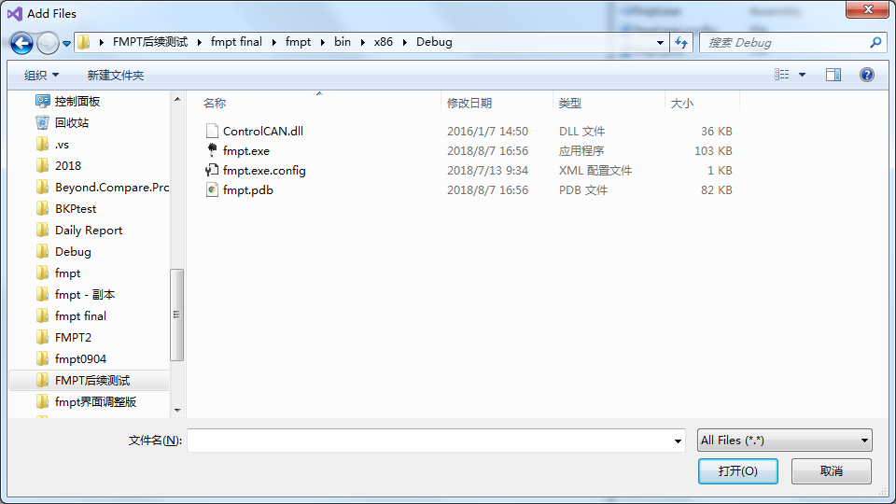
第二个文件夹上的操作：
一般放置桌面图标，点击创建快捷图标，并修改文件名 fmpt（也可使用默认图表）
第三个文件夹上的操作：
一般放置快捷图标和文件，这个一步跟上面两步相同，自己去看别人的应用一般添加什么
添加系统必备选项
在 Setup1 —>右键属性—>系统必备项
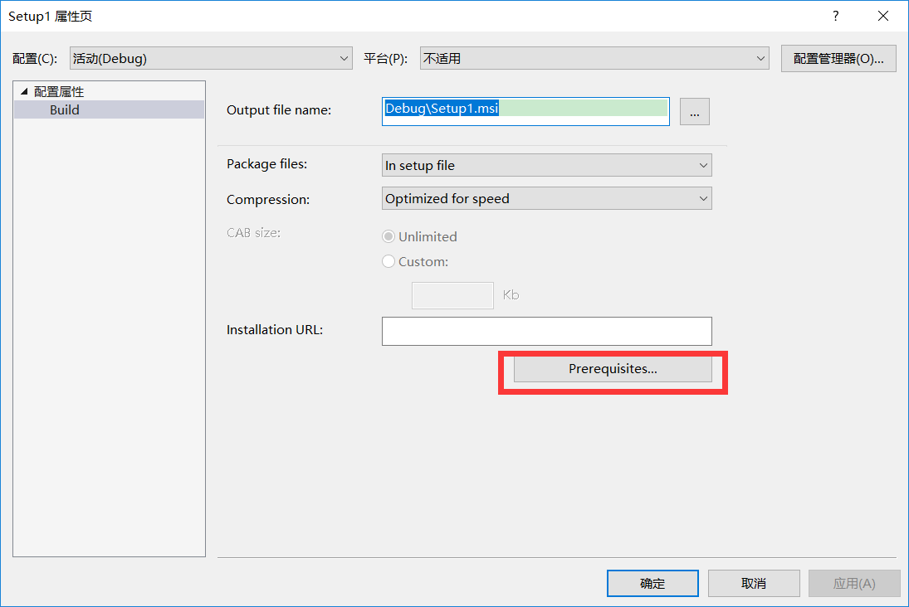
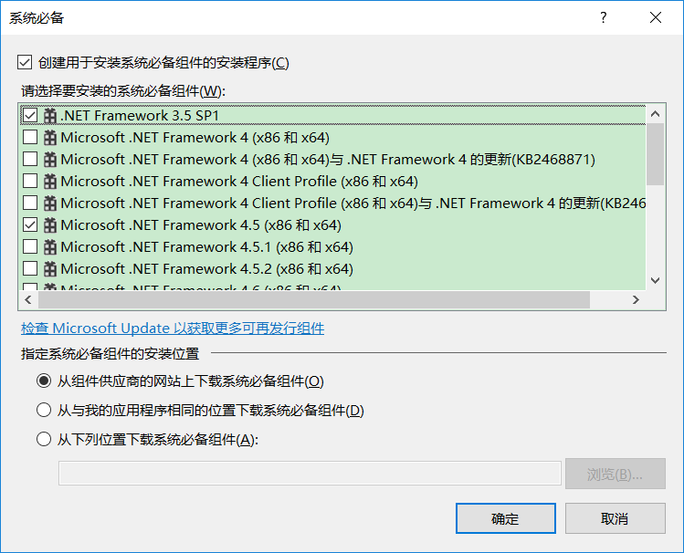
选
.net framework 点击确定
在 setup1 —>右键点击生成 ，可以在 setup1的Debug目录下生成两个文件
OK 所有的工作完成！！！

